V tomto návode si ukážeme ako pridať do Wiresharku stĺpec DSCP, aby sme značky videli hneď a nemuseli sme ich hľadať v IP pakete v Differenciated Services Field.

**1.** Spustíme Wireshark a hore si rozbalíme ponuku **Edit.**

**2.** Prejdeme úplne dole a klikneme na **Preferences...**

**3.** V zložke **Appearance** klikneme na **Columns.** Dostaneme niečo takéto:

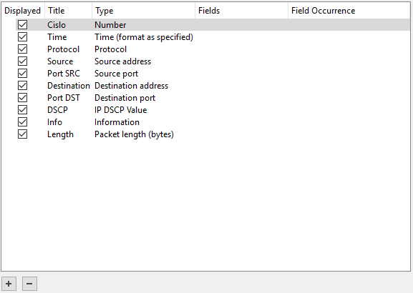

**4.** klikneme na **+.** Pridá sa nám nový stĺpec, môžeme si ho pomenovať ako chceme. Musíme na ten názov stĺpca kliknúť 2-krát.

 zmeníme na 

Teraz si nastavíme typ, takže znova klikneme 2-krát a zo širokej ponuky si vyberieme to, čo potrebujeme. V našom prípade hľadáme typ **IP DSCP value.** Keď to máme, klikneme na **OK.**

**5.** Ukážka:

